

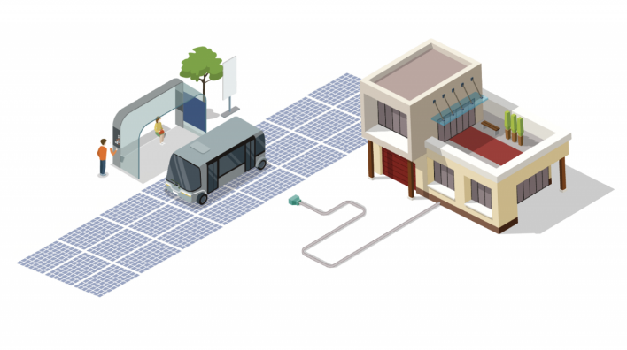

|  |  |
| --- | --- |
| SolaRoad es un proyecto de carreteras con paneles solares que producen electricidad para luces en las calles.    Su principal desafío fue construir la capa superior de la carretera, esta tenía que dejar entrar la mayor cantidad de luz posible, pero sin dejar de ser resistente y fuerte contra los daños.    Un solo “Kit SolaRoad” permite construir 10m2 de SolaRoad, que produce la suficiente electricidad para cubrir las necesidades anuales de electricidad de un hogar promedio. | Creadores |

¿Por qué fracasa un proyecto?

Aquí 7 cosas enumeradas del porque un proyecto suele fracasar:

1. Planificación deficiente

2. Falta de monitoreo

3. Objetivos no claros

4. Expectativas Irrealistas

5. Falta de trasparencia

6. Falta de comunicación

7. Cambio de dirección

¿Qué es un proyecto?

Un proyecto es una actividad para crear un proyecto o servicio único.